N O T I C I A S

Hoja parroquial Año XV. Nº 722

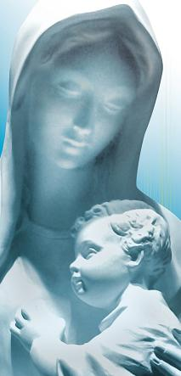
* ORACIÓN COMUNITARIA DEL SANTO ROSARIO EN EL MES DE MAYO, MES DE MARÍA Y ACTO MARIANO. El mes de mayo, mes de la Virgen María, rezaremos los martes a las 19:30 h. en el templo el Santo Rosario. Además se invita a todos los feligreses a adornar con flores y rezar a la nueva imagen de la Virgen que está en el Jardín de la Parroquia (calle Lagasca) y a participar del Acto Mariano de este sábado 19 de mayo a las 20:30 h. ¡Dios te salve María!
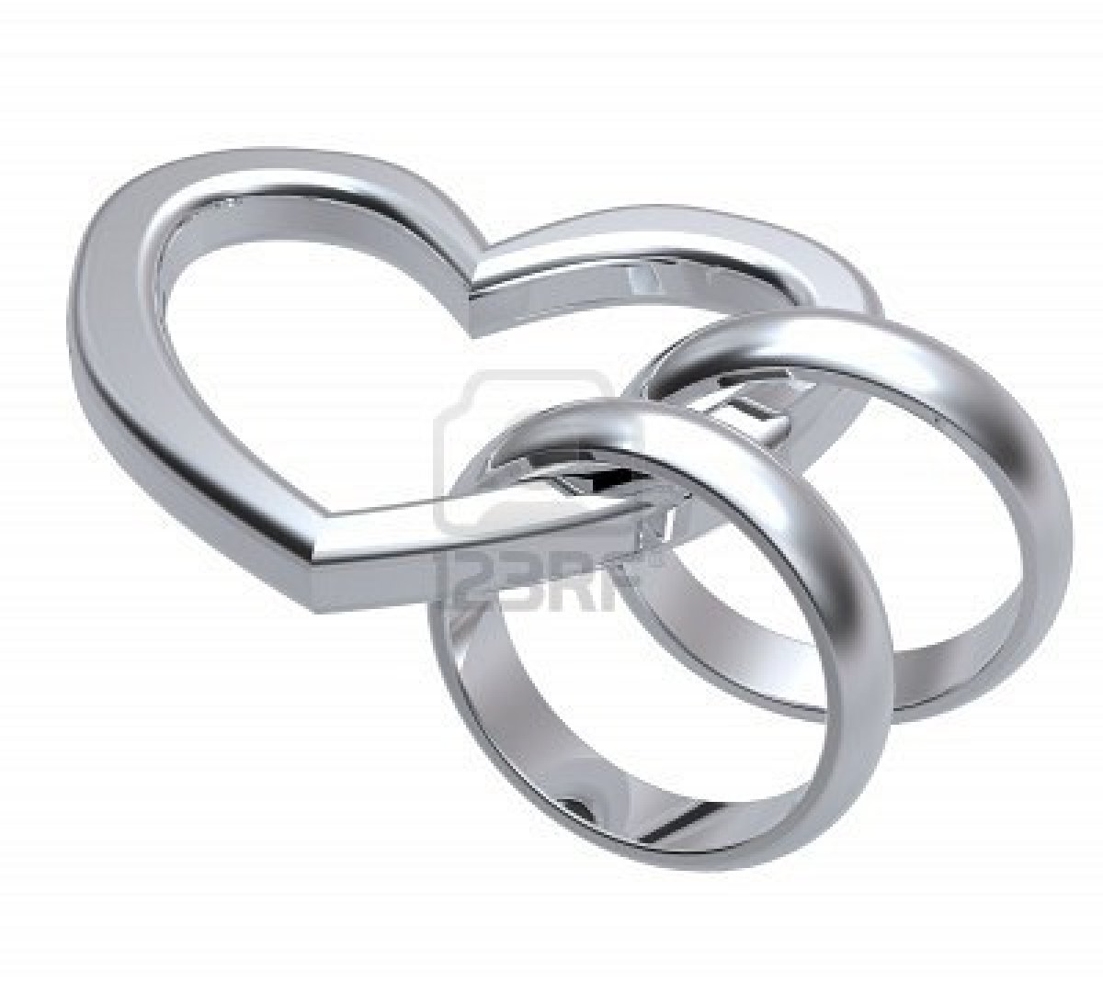
* BODAS DE ORO Y PLATA COMUNITARIAS. Para todos los matrimonios que celebren sus bodas en el presente curso 2011-2012 se celebra una Misa de Acción de Gracias este domingo 20 de mayo en la eucaristía de 12:30 h. ¡Enhorabuena por vuestra fidelidad y amor conyugal!

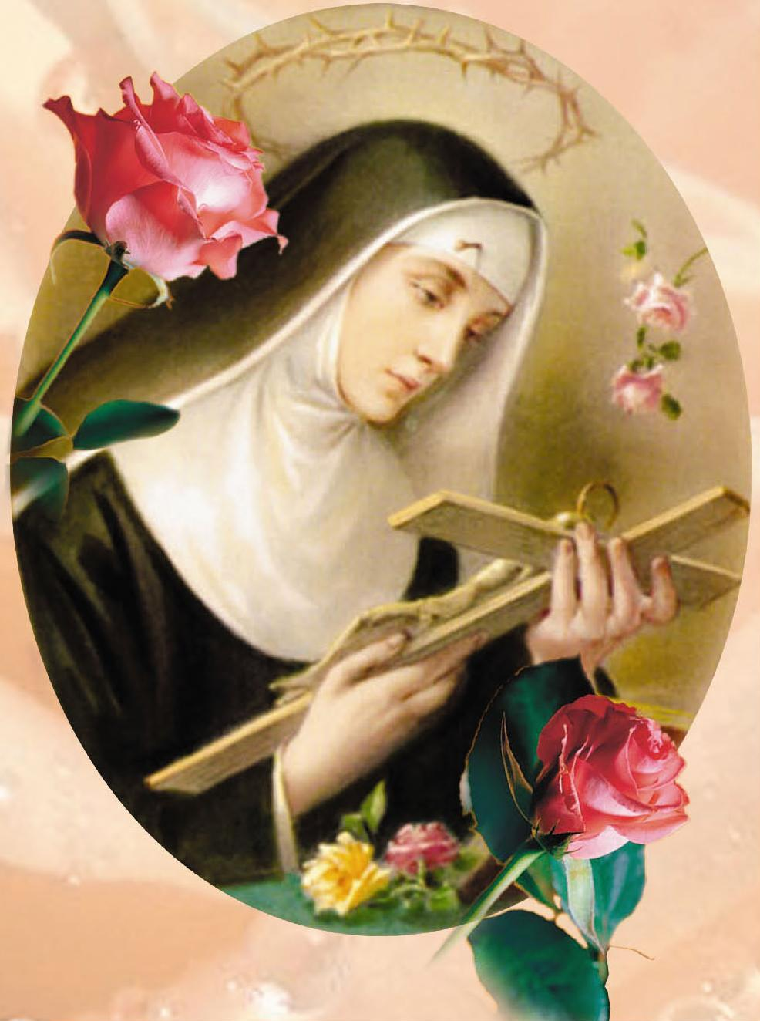
* TRIDUO EN HONOR A SANTA RITA. Festejamos a Santa Rita, agustina, abogada de imposibles a través de un Triduo de Oración y Acción de Gracias. Será en las misas del domingo 20, lunes 21 y martes 22 de mayo. En todas las celebraciones del Triduo habrá reparto y bendición de rosas. El día grande de Sta. Rita con la misa solemne será este próximo martes 22 de mayo a las 20 h.
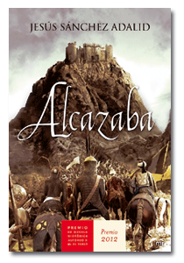
* “LA ALCAZABA”. Conferencia del Aula de Teología y Cultura de la parroquia impartida por D. Jesús Sánchez Adalid. Sacerdote y reconocido escritor. Presenta en esta ponencia su nuevo libro. Este próximo miércoles, 23 de mayo, a las 19 h. Salón de Actos, entrada libre.
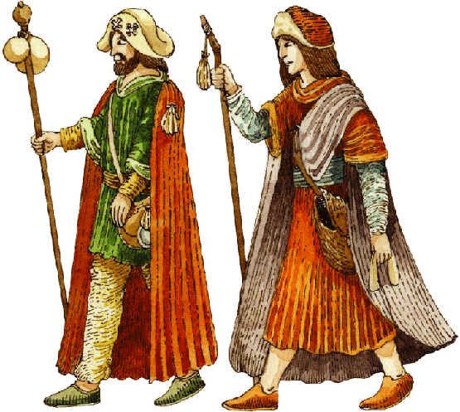
* INSCRIPCIÓN A LAS PEREGRINACIONES PARROQUIALES. Están disponibles las listas para anotarse a la Marcha Mariana al Monasterio de la Vid que tendrá lugar el próximo sábado 2 de junio y al Camino de Santiago que haremos entre el 2 y el 14 de agosto. También se plantea un viaje a Turquía en junio y otro a Croacia en septiembre. Más información en la sacristía.


* SEMANA INTERNACIONAL DE ÓRGANO: SÍ. Entre el lunes 28 de mayo y el viernes 1 de junio a las 20:30 h. se darán los conciertos de la 32º Edición de la Semana de Órgano. Agradecemos la colaboración económica de los que ya nos habéis apoyado y seguimos solicitando más ayuda para hacerla viable y sostenible. ¡Muchas gracias!
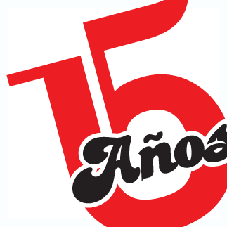

Tiempo de Pascua (B) Ascensión del Señor 20 de mayo de 2012
Parroquia San Manuel y San Benito. PP. Agustinos
C) Alcalá 83 - C) Columela 12, 28001. MADRID

LA RESPUESTA DEL FUTBOLISTA...

Acababa de terminar el partido y la gran estrella de esa noche, mostraba su gran sonrisa a todo el mundo. Al final después de todas las eliminatorias, habían conseguido alzarse con el triunfo y conquistar el título. Envuelto en una bandera de su país, le acercaron un micrófono y le preguntaron: ¿A quién quieres dar las gracias y dedicar este triunfo? Cuando, en esos momentos tras el cansancio del partido la mayor parte de los jugadores echan manos de tópicos: a la afición, al entrenador, a su familia; este hombre respondió: “En primer lugar a Dios”.
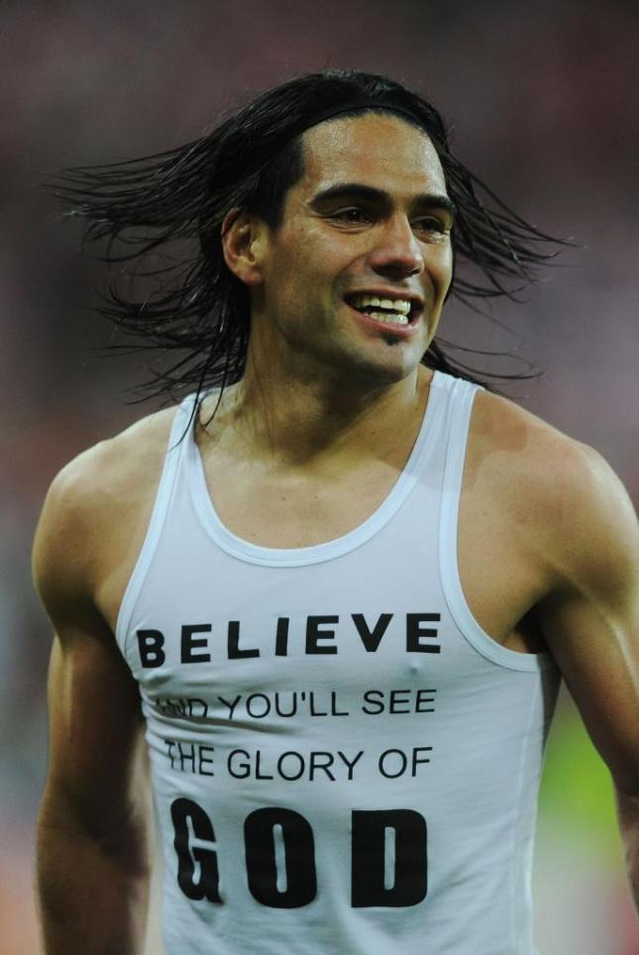
Y a mí se me hizo extraño, quiero confesar que yo no llevo a Dios tan a flor de piel, mi carácter poco extrovertido me lleva a resguardar mis sentimientos en esta y otras direcciones, por eso me resultó raro a la vez que llevó una sonrisa de agradecimiento a mi rostro, por traer a esta fiesta al Único que no debería faltar a ningún acto en los que haya una persona humana. Y es que nos hemos malacostumbrado a prescindir de Dios en la vida pública y, sólo en grandes ocasiones, como el pasado verano en la JMJ, damos muestra de nuestra forma de ser y actuar. Y es que, como digo si tras el cansancio acumulado de tanto desgaste físico, uno se acuerda de Dios es que para él, es como el agua cuando se tiene sed, un acto reflejo. Dios se escapa por entre las rendijas si realmente es el que gobierna nuestra vida.

Para mí fue una piedra de toque, en este final de Pascua, con la que comprobar cuán débil es mi seguimiento a Cristo, como de calculada es mi fe, como de necesitado del Espíritu Santo está mi interior, pues como aquellos discípulos en el cenáculo, el temor invade mi actuar. Vivimos expectantes pues entre nuestros miedos y debilidades aparecerá el Espíritu Santo que será en que anime y nos haga ver la verdad. Cristo venció, nosotros venceremos. Pero eso sí, debemos estar unidos como aquellos apóstoles, con miedo pero unidos.

